Cấu hình Asterisk & Free PBX:

1. Cài đặt Asterisk & Free PBX: cho đĩa vào cài đặt bình thường
2. Cấu hình Asterisk & Free PBX: trên server

* Sử dụng Putty để cấu hình:

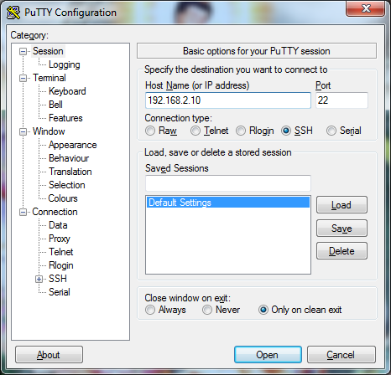

1. Log in bằng tài khoản root
2. Nhấn setup để cấu hình card mạng và DNS

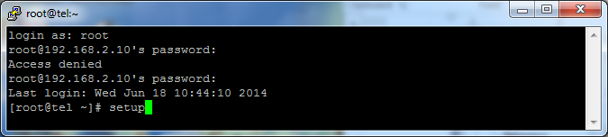

1. Chọn network configuration và enter

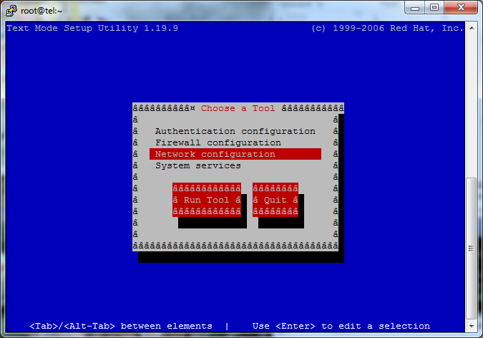

1. Chọn device configuration và enter

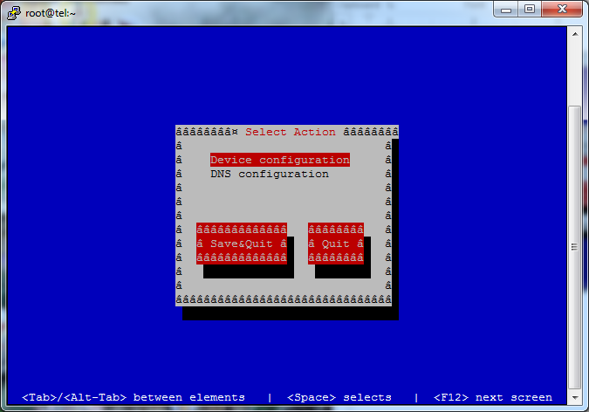

1. Chọn tên card mạng và enter

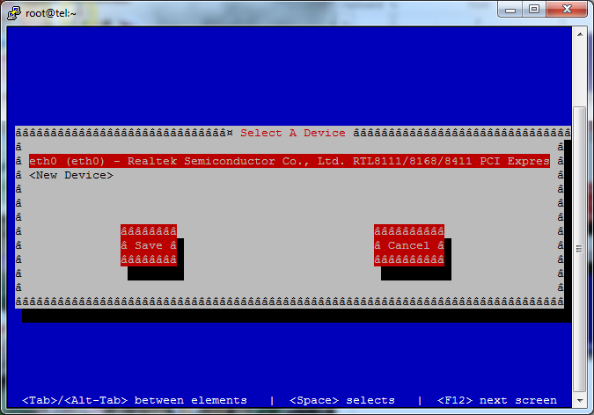

1. Nhận ip cho card mạng, chú ý không dùng IP động DHCP do server cấp và nhấn ok

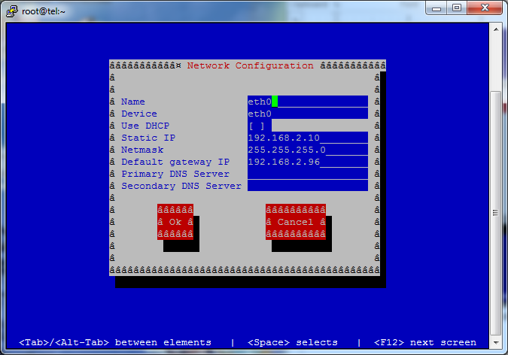

1. Nhấn save để lưu cấu hình

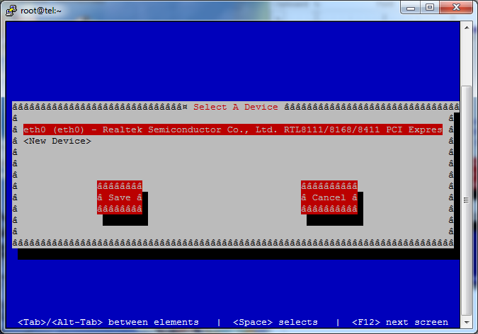

1. Chọn DNS configuration và enter

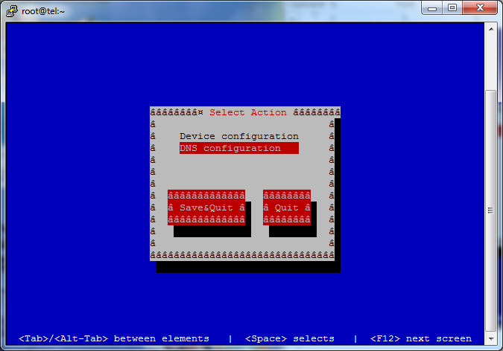

1. Nhận tên máy tính và DNS server và ok

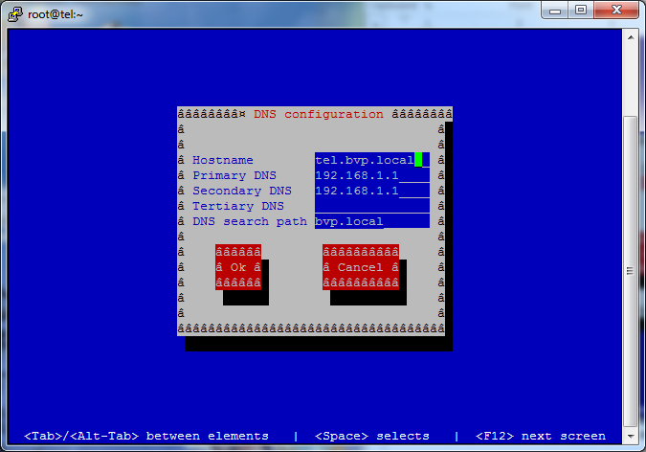

1. Nhấn save&quit để thoát khỏi setup

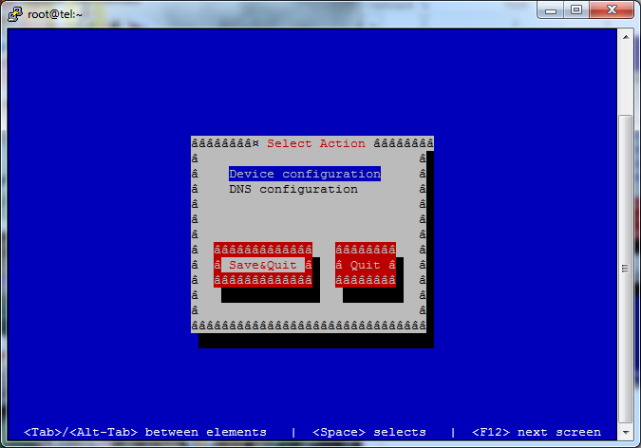

1. Nhấn quit để thoát
2. Reboot lại máy để cập nhật cấu hình

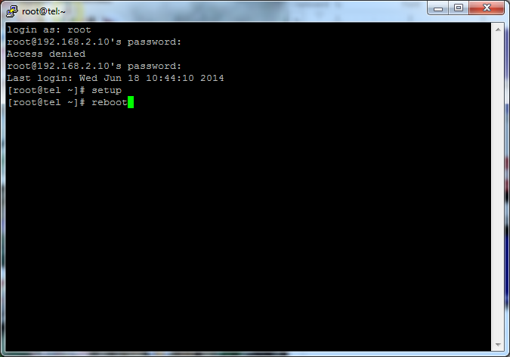

1. Cấu hình nat cho asterisk:

* Nhập vi /etc/asterisk/sip.conf để vào trang cấu hình
* 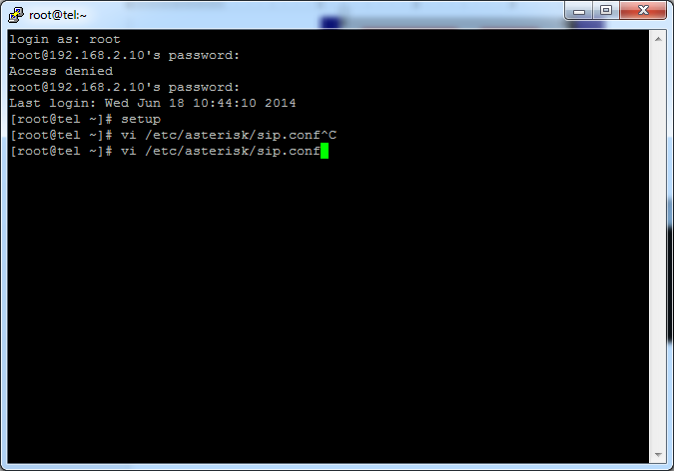
* Trong mục general ta nhập các lệnh sau: nhấn nút insert để chỉnh sửa
  + externip = 113.161.88.90
  + localnet = 192.168.2.10/255.255.255.0
  + nat = yes
  + qualify = yes
  + canreinvite = no

sau đó lưu lại nhấn phím esc, và nhấn phím shift + q và nhập :wq để lưu và thoát

* reboot lại máy để cập nhật cấu hình

1. thiết lập cấu hình trên trang web của Asterisk:
2. truy cập vào trang web của Asterrisk

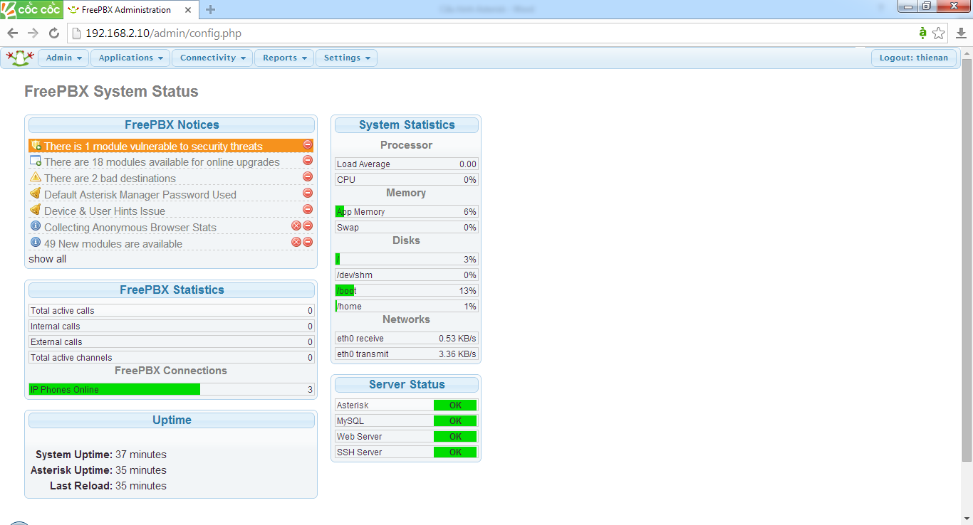

1. nhấn vào setting / advance setting

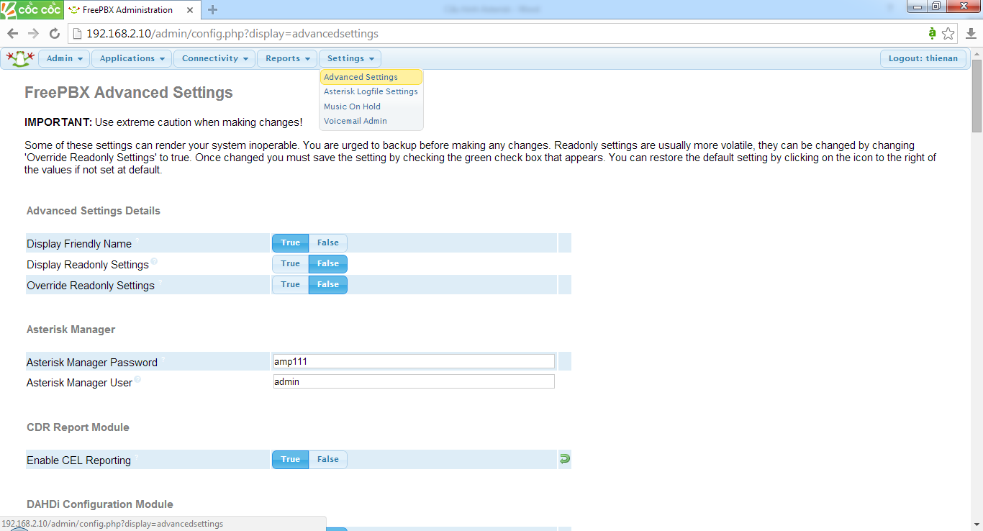

1. nhấn phím ctr+f để tìm kiếm, nhận mode và tìm đến chức năng user and devices mode và chọn deviceanduser và nhấn vào biểu tượng v để cập nhật và sau đó nhấn nút apply để cập nhật và server:

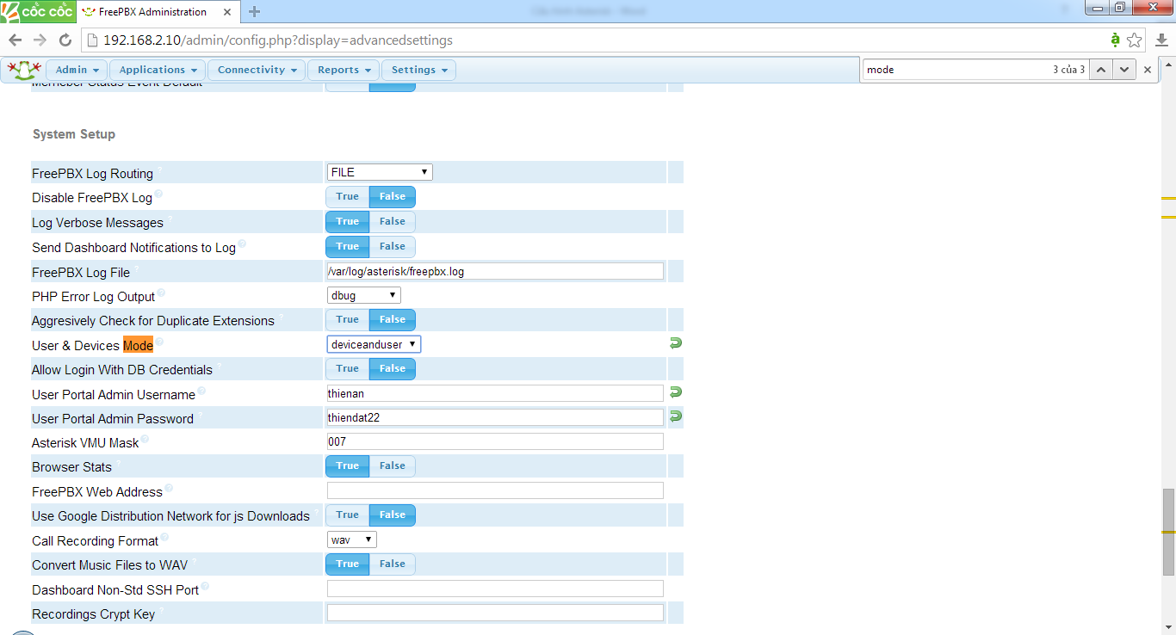

1. tạo user: nhấn vào application / user – nhận số điện thoại ( extension) cho user như hình và nhấn submit và nhấn apply config

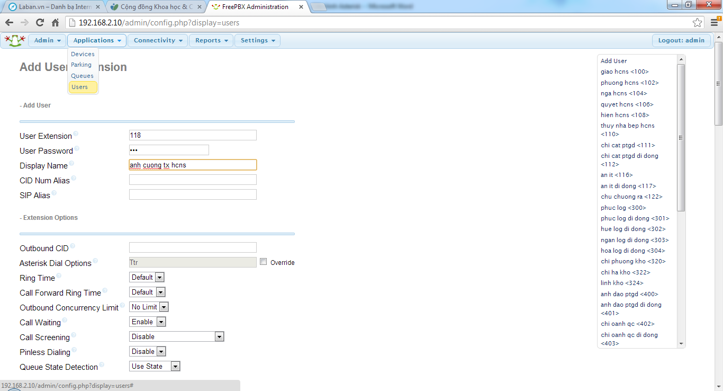

1. tạo devices:

* nhấn application/devies
* 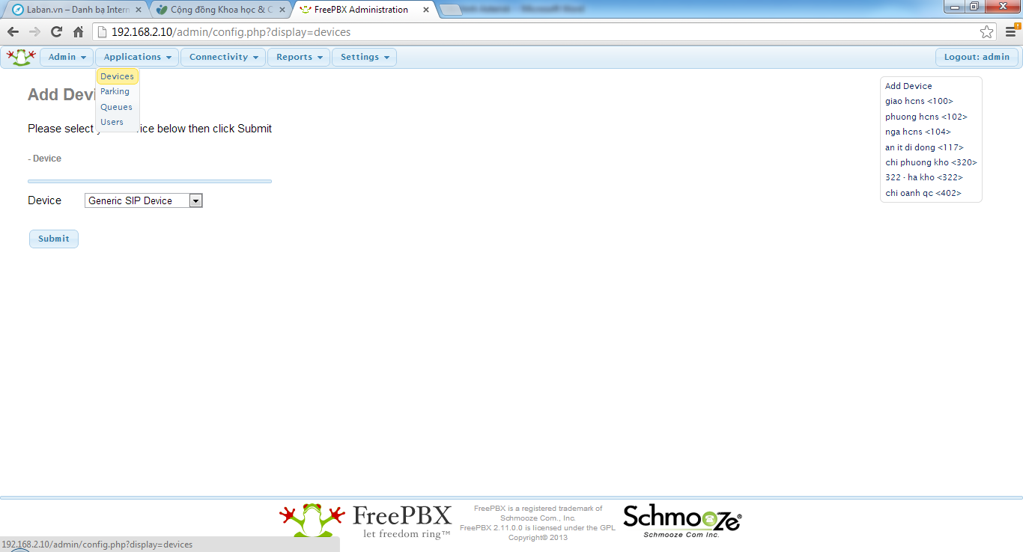
* Trong ô device chọn:
  + general SIP devies ( nếu sử dụng SIP cho user)
  + General AXA2 devies ( nếu sử dujg AXA cho user)
* Nếu chọn SIP ta làm như sau:
* 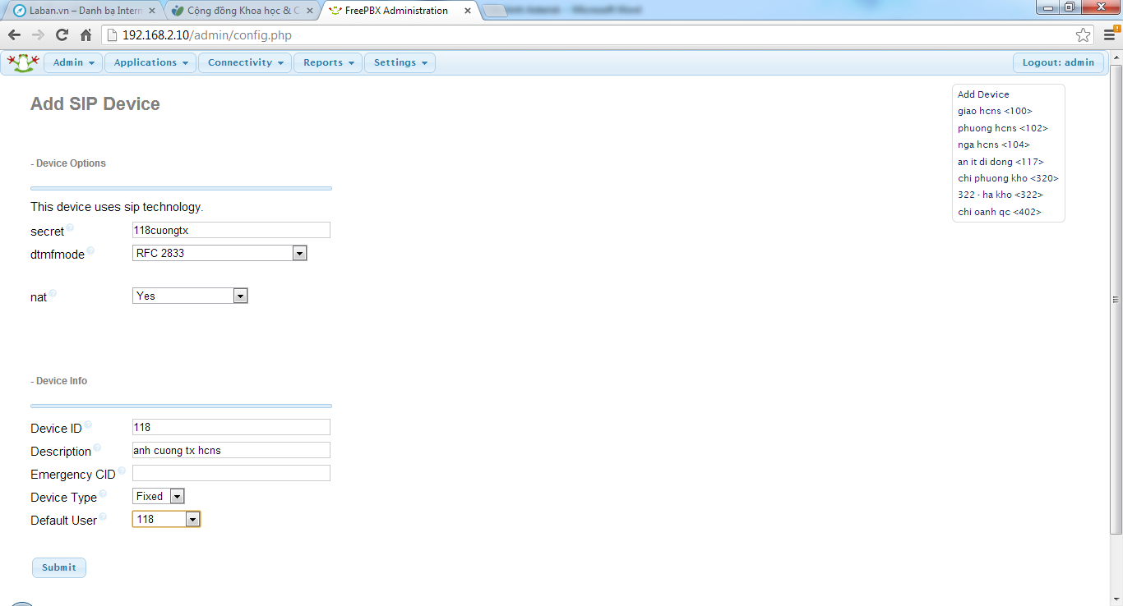
* Nếu sử dung IAX ta làm như sau:
* 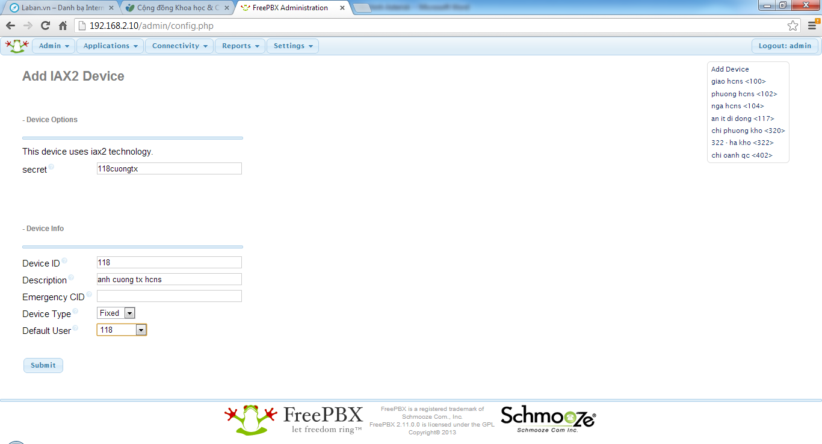

1. Cài đặt và cấu hình phần mềm client voip:
2. Download phần mềm zoiper và cài đặt
3. Cấu hình user như sau:

* Tạo user:
* 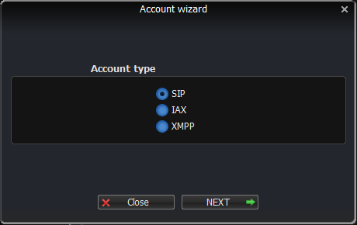
* \*\*Chọn SIP nếu device user là SIP ( trên Asterisk) và nhấn next:
* 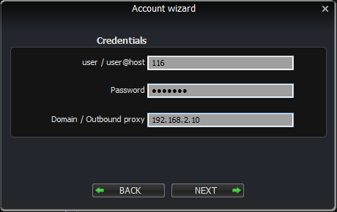
* Nhận user và pass và địa chỉ server và nhấn next
* 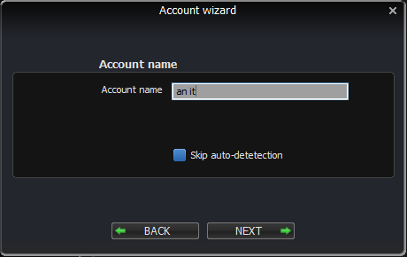
* Đặt tên và next và finish
* 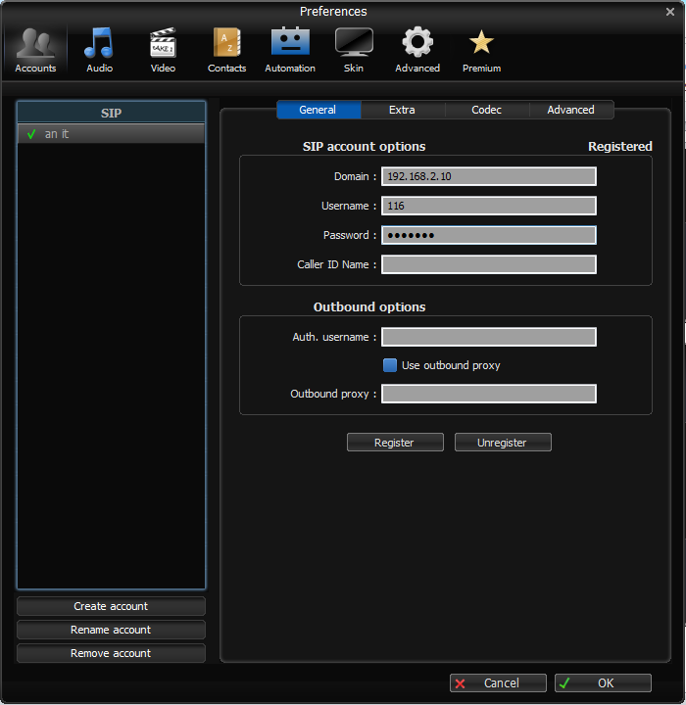
* Nhấn ok hoàn tất
* \*\*Chọn IAX nếu device user là IAX ( trên Asterisk):
* 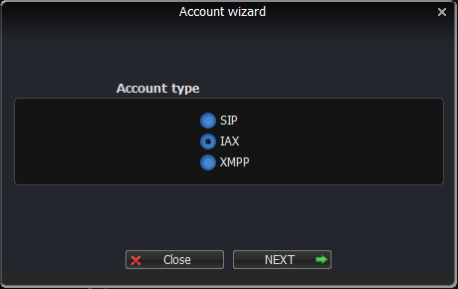
* 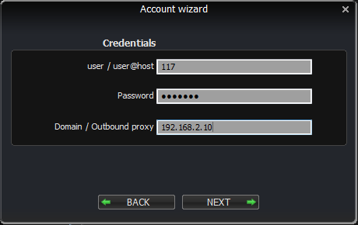
* 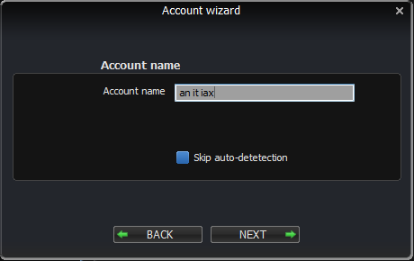
* 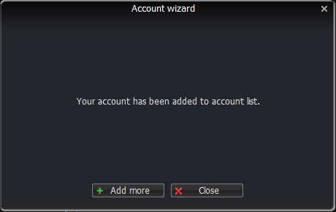
* 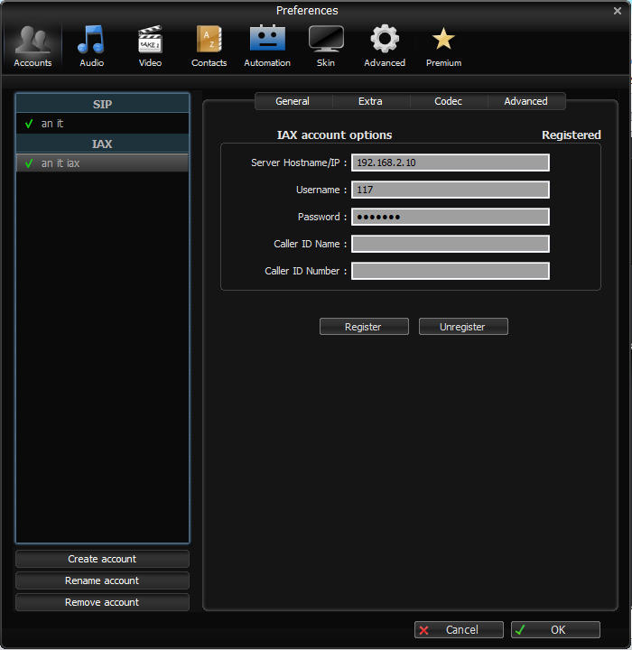

Nat port trên router:

Nếu sử dụng IAX2 cần NAT các port: 4569

Phần còn lại là port của SIP

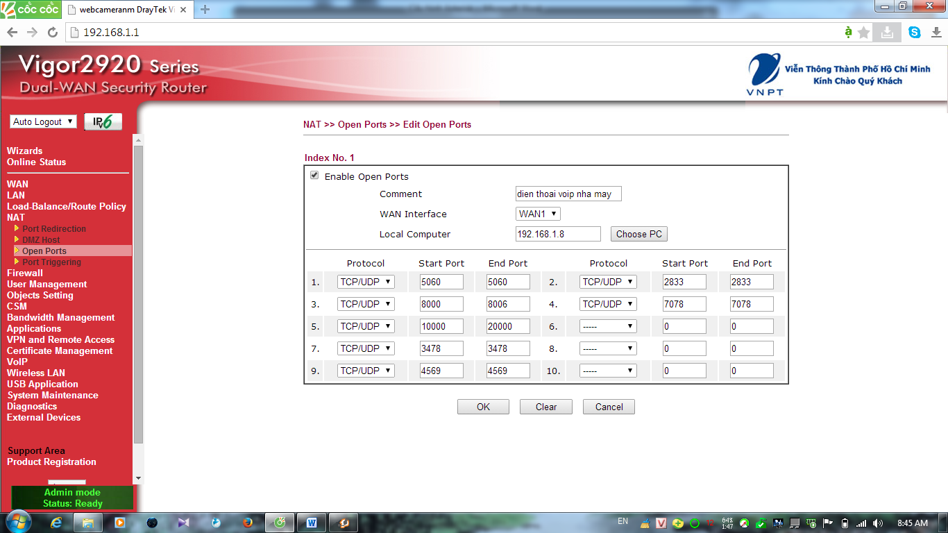

Thế là hoàn tất có thể sử dụng được rồi